Liceul Tehnologic T.F. ,,Anghel Saligny ’’ – Simeria Numele elevului ...........................
Structura: Școala Gimnazială ,,Sigismund Toduță’’ Clasa a VI - a
Profesor, Cosma Teodora
Test de evaluare sumativă – cercul
R. 1
Se acordă 1 punct din oficiu.
Subiectul I: Încercuiți răspunsul corect
1 p - 1) O rază a unui cerc este segmentul determinat de centrul cercului și un punct de pe cerc. (A) (F)
1 p - 2) Diametrul unui cerc nu este o coardă și nu trece prin centrul cercului. (A) (F)
1 p – 3) Un unghi la centru are arcul de cerc corespunzător cu măsura de 35°. Măsura unghiului la centru este
egală cu: A) 180° B) 90° C) 45° D) 35° E) 25° .
1,50 p - Subiectul al II-lea: Puneți în corespondență elementele din coloana A, cu elementele corespunzătoare din coloana B:
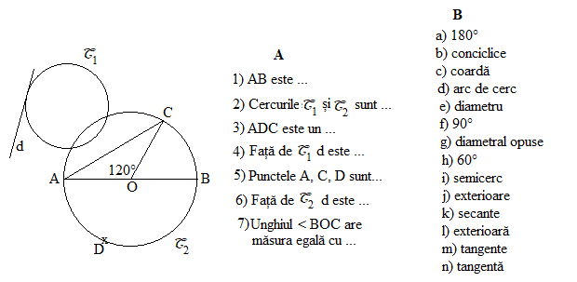
4,50 p – Subiectul al III – lea: Rezolvați problema: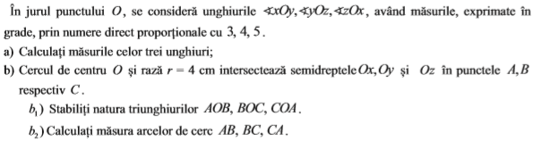
Notă: Toate subiectele sunt obligatorii. Timpul de lucru este de 45 minute.

Liceul Tehnologic T.F. ,,Anghel Saligny ’’ – Simeria Numele elevului ...........................
Structura: Școala Gimnazială ,,Sigismund Toduță’’ Clasa a VI - a
Profesor, Cosma Teodora
Test de evaluare sumativă – cercul
R. 2
Se acordă 1 punct din oficiu.
Subiectul I: Încercuiți răspunsul corect
1 p - 1) O coardă a unui cerc nu este segmentul determinat de două puncte distincte de pe cerc. (A) (F)
1 p - 2) Un arc de cerc este o porțiune a cercului, cuprinsă între două puncte distincte ale cercului. (A) (F)
1 p – 3) Un unghi la centru are arcul de cerc corespunzător cu măsura de 60°. Măsura unghiului la centru este
egală cu: A) 90° B) 60° C) 45° D) 75° E) 180° .
1,50 p - Subiectul al II-lea: Puneți în corespondență elementele din coloana A, cu elementele corespunzătoare din coloana B:
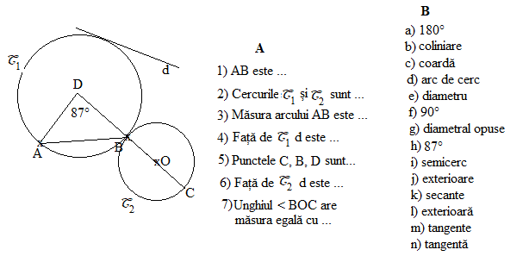
4,50 p – Subiectul al III – lea: Rezolvați problema:
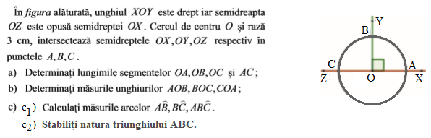
Notă: Toate subiectele sunt obligatorii. Timpul de lucru este de 45 minute.

